一、IDEA快捷键

1.快捷模板：
* main/psvm：主方法
* sout/soutp/soutv/soutm：输出xx换行
* for/fori/foreach：循环遍历
* itar/iter/itco/itli：遍历迭代数组或集合
* ifn/inn/对象.nn/对象.：是否为空或非空

2.常用快捷键：
*格式化代码：Ctrl + Alt + L
*F3：IDEA中:Ctrl + Alt + 鼠标左键 IDEA中:Ctrl + Alt + B
*智能提示：Alt + 回车
* 自动补全函数括号、分号、当前行缩进：Ctrl + Shift + 回车
* 自动生成变量：Ctrl + Alt + V
* 提示方法形参：Ctrl + P
* 快捷模板提示：Ctrl + J
* 自动生成构造器,get/set：Alt + Insert
* 使用xx块环绕：Ctrl + Alt + T
*
* 复制行：Ctrl + D
* 剪切行：Ctrl + X
* 删除行：Ctrl + Y
* 单行注释：Ctrl + /
* 多行注释：Ctrl + Shift + /
* 重写父类的方法：Ctrl + O
* 实现接口的方法：Ctrl + i
* 抽取代码重构方法：Ctrl + Alt + M
* 重命名类、变量等：Shift + F6
* 向上移动代码：Ctrl + Shift + ↑/↓
* 在当前光标下一行插入空行开始编辑：Shift + 回车
* 在当前光标上一行插入空行开始编辑：Ctrl + Alt + 回车
* 选择单词、语句、方法：Ctrl + W
* 折叠/展开方法实现：Ctrl + Shift + -/+
* 搜索类：Ctrl + N
* 查看继承快捷键：Ctrl + H
* 查看类的UML关系图：Ctrl + Alt + U
* 查看类的成员列表：Ctrl + F12
* 多态引用时查看子类重写方法的源码：Ctrl +Alt + B
* 转大小写：Ctrl + Shift + U

四、IDEA自定义设置

1. IDEA中创建Servlet的模板
我们在初学Javaweb时，在创建Serlvet时都会重写doGet和doPost两个方法，但两个方法的内容基本相同，就会出现在doPost中直接调用doGet方法，或者反过来。
但在idea中默认模板中是这样的：
在IDEA中创建Servlet自己需要的【成功模版】如下：
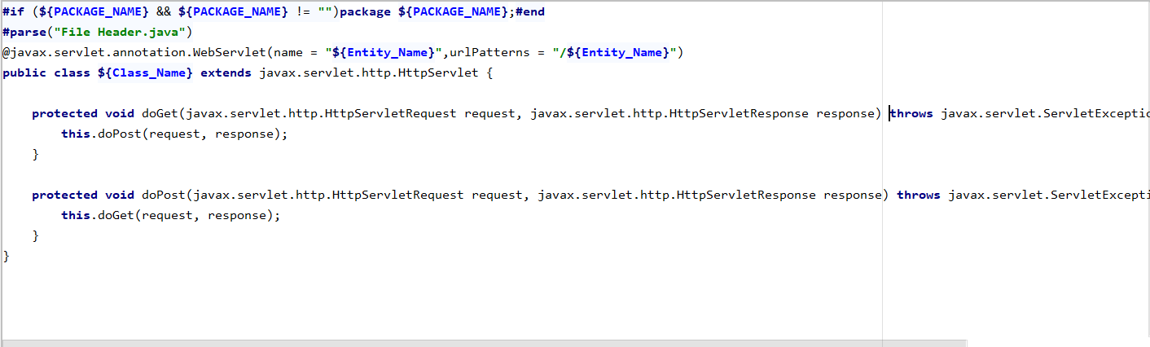
我们就需要在doGet和doPost中手写
this. doPost (request, response);
this.doGet(request, response);
为了方便，我们可以修改Servlet的创建模板。

设置Servlet模版
- File -->Settings （找到设置）
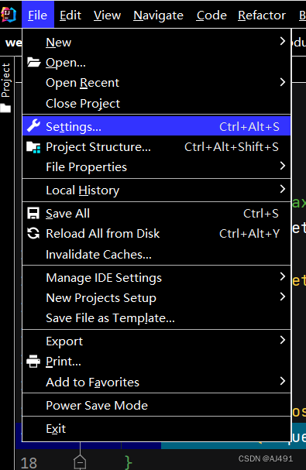
2、在搜索框中输入 file 找到 File and Code Templates
（在这里面可以修改所有的模板：接口的模板，java文件的模板，还有注解的模板）
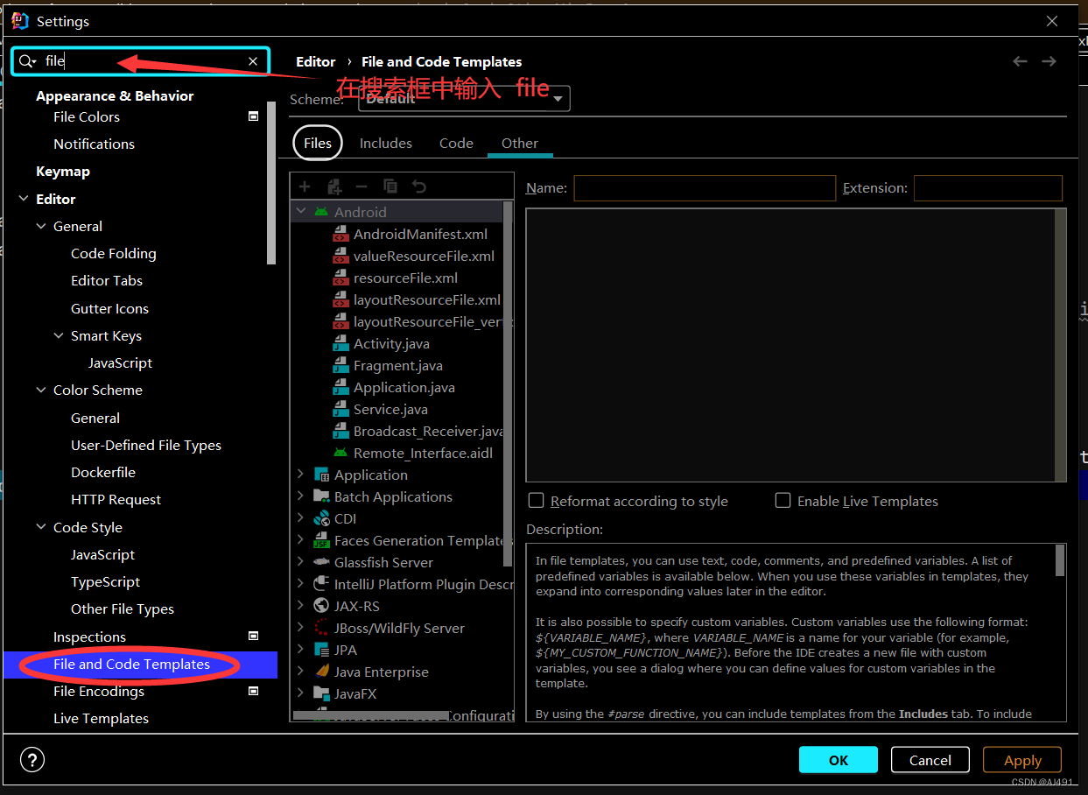
3、选择Other，在列表中下滑找到web
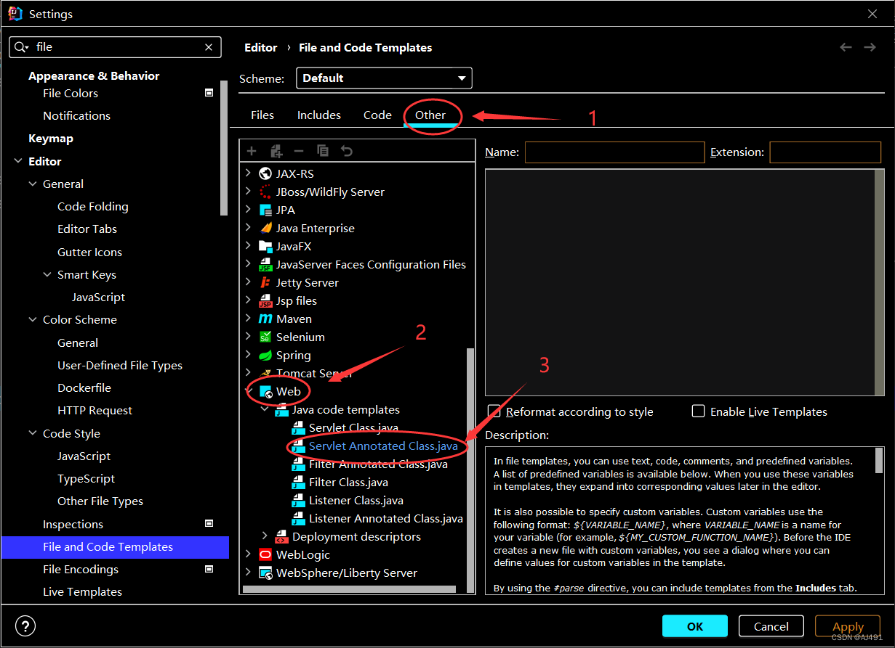
4、在模板中添加代码 点击Apply 然后OK
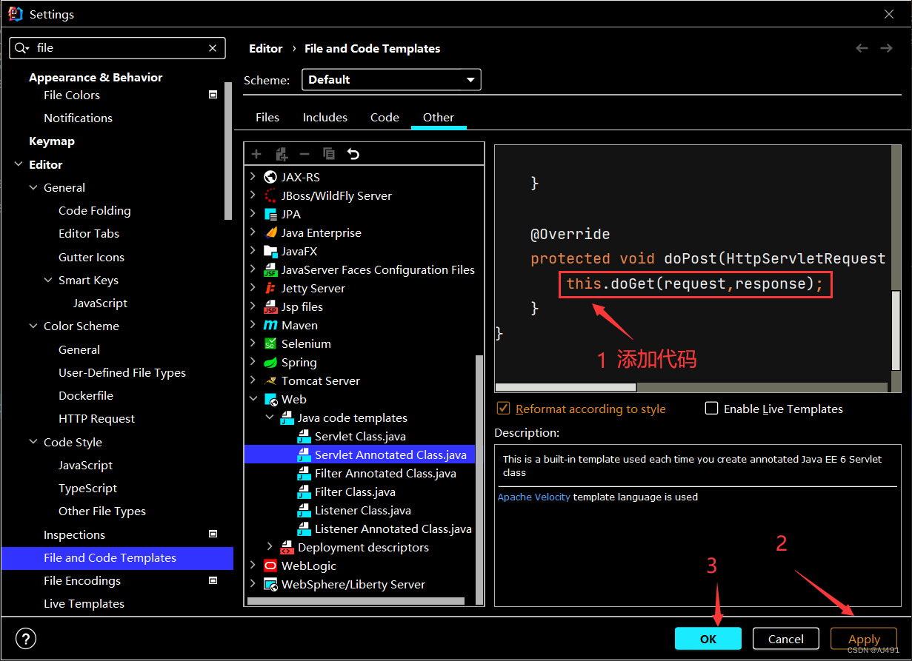
5、最后自己添加如下代码创建自己需要的Servlet模版

#if (${PACKAGE_NAME} && ${PACKAGE_NAME} != "")package ${PACKAGE_NAME};#end
#parse("File Header.java")
@javax.servlet.annotation.WebServlet(name = "${Entity_Name}",urlPatterns = "/${Entity_Name}")
public class ${Class_Name} extends javax.servlet.http.HttpServlet {
protected void doGet(javax.servlet.http.HttpServletRequest request, javax.servlet.http.HttpServletResponse response) throws javax.servlet.ServletException, java.io.IOException {
this.doPost(request, response);
}
protected void doPost(javax.servlet.http.HttpServletRequest request, javax.servlet.http.HttpServletResponse response) throws javax.servlet.ServletException, java.io.IOException {
this.doGet(request, response);
}
}

2. 如何在IDEA中快速创建xml文件（含mybatis-config.xml、XxxMapeer.xml）
IDEA中快速创建xml文件（含mybatis-config.xml、XxxMapeer.xml）
参考链接：IDEA中怎么创建xml文件_大海知天空的博客-CSDN博客_idea如何创建xml文件
1.File---Settings---Editor---File and Code Templates---Files
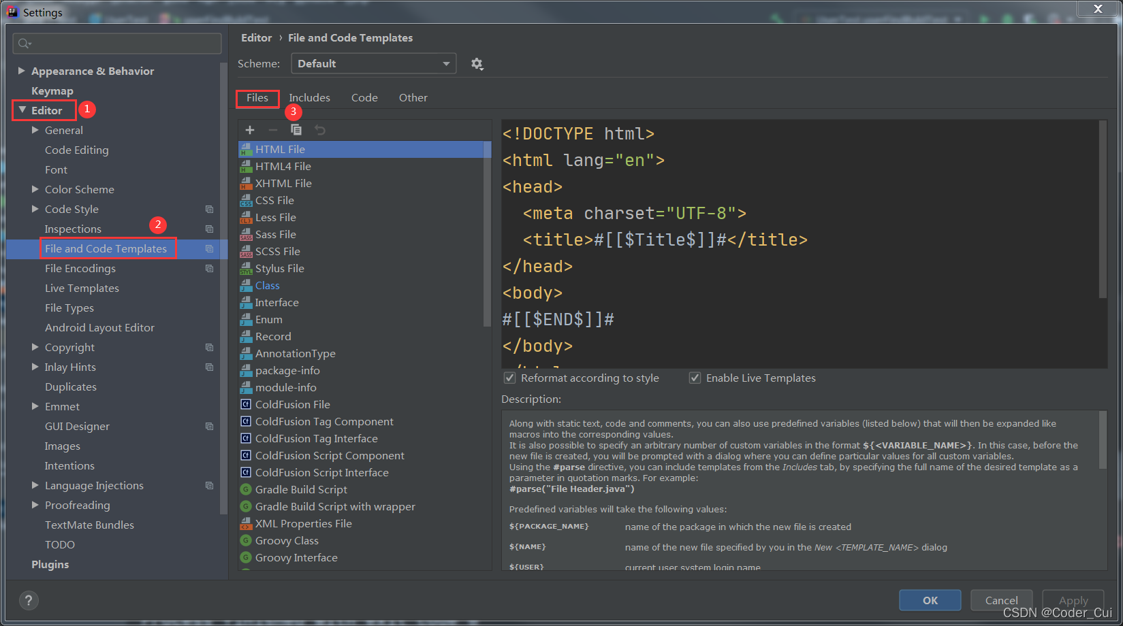
2.点击Files下面的“+”，新建一个文件命名为mybatis-config，后缀名为xml，添加下面代码后，勾选Enable Live Templates，依次点击Apply、OK，完成设置
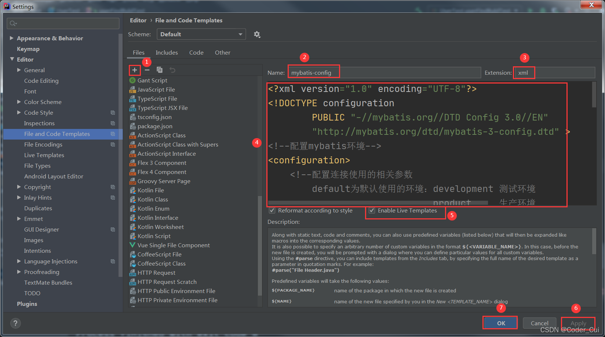
模板代码：

<?xml version="1.0" encoding="UTF-8"?>
<!DOCTYPE configuration
PUBLIC "-//mybatis.org//DTD Config 3.0//EN"
"http://mybatis.org/dtd/mybatis-3-config.dtd" >
<!--配置mybatis环境-->
<configuration>
<!--配置连接使用的相关参数
default为默认使用的环境：development 测试环境
product 生产环境
-->
<environments default="development">
<!--测试环境-->
<environment id="development">
<!--事务管理类型：指定事务管理的方式 JDBC-->
<transactionManager type="JDBC"/>
<!--数据库连接相关配置，动态获取config.properties文件里的内容-->
<!--数据源类型：POOLED 表示支持JDBC数据源连接池
UNPOOLED 表示不支持数据源连接池
JNDI 表示支持外部数据源连接池
-->
<dataSource type="POOLED">
<!--此处使用的是MySQL数据库，使用Oracle数据库时需要修改，仔细检查各项参数是否正确，里面配置了时区、编码方式、SSL，用以防止中文查询乱码，导致查询结果为null及SSL警告等问题-->
<property name="driver" value="com.mysql.cj.jdbc.Driver"/>
<property name="url" value="jdbc:mysql://localhost:3306/mybatis?useUnicode=true&amp;characterEncoding=UTF-8&amp;serverTimezone=UTC&amp;useSSL=false"/>
<property name="username" value="root"/>
<property name="password" value="123456"/>
</dataSource>
</environment>
</environments>
​
<!--注册mapper配置文件（mapper文件路径配置）
注意：映射配置文件位置要和映射器位置一样，如：映射器在com.mycode.dao里，
那么配置文件就应该在resources的com/mycode/dao目录下，否则会报
Could not find resource com.mycode.dao.UserMapper.xml类似错误
-->
<mappers>
<!--下面编写mapper映射文件↓↓↓↓↓ 参考格式：<mapper resource="dao/UserMapper.xml"/> -->

</mappers>

</configuration>

3.在新建MyBatis配置文件mybatis-config.xml时，可以使用mybatis-config进行快速创建
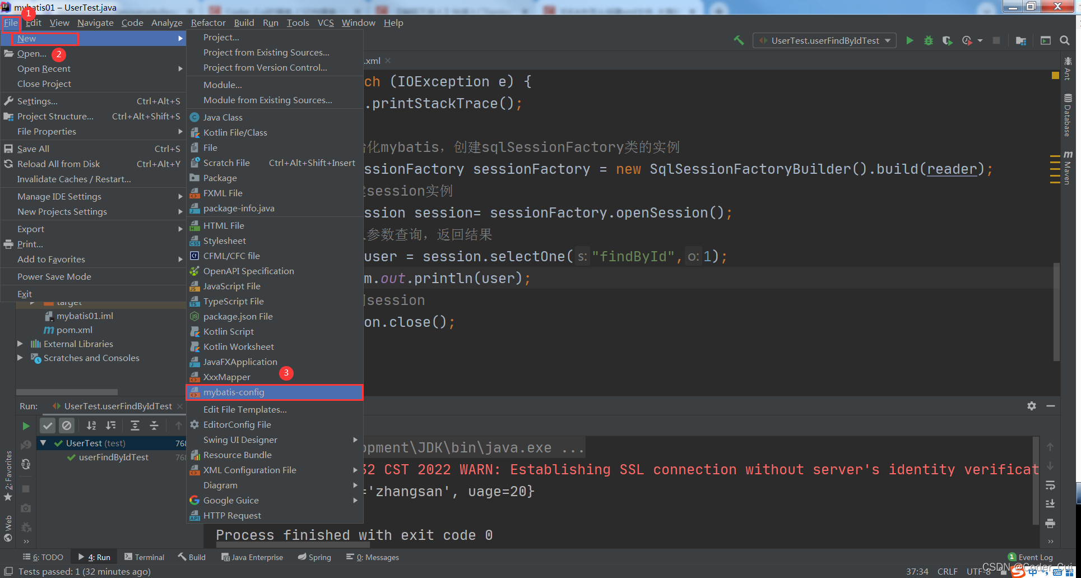
创建效果如下：

4.同理，可创建mapper映射文件XxxMapper.xml，设置方法与上面类似，点击Files下面的“+”，新建一个文件命名为XxxMapper，后缀名为xml，添加下面代码后，勾选Enable Live Templates，依次点击Apply、OK，完成设置
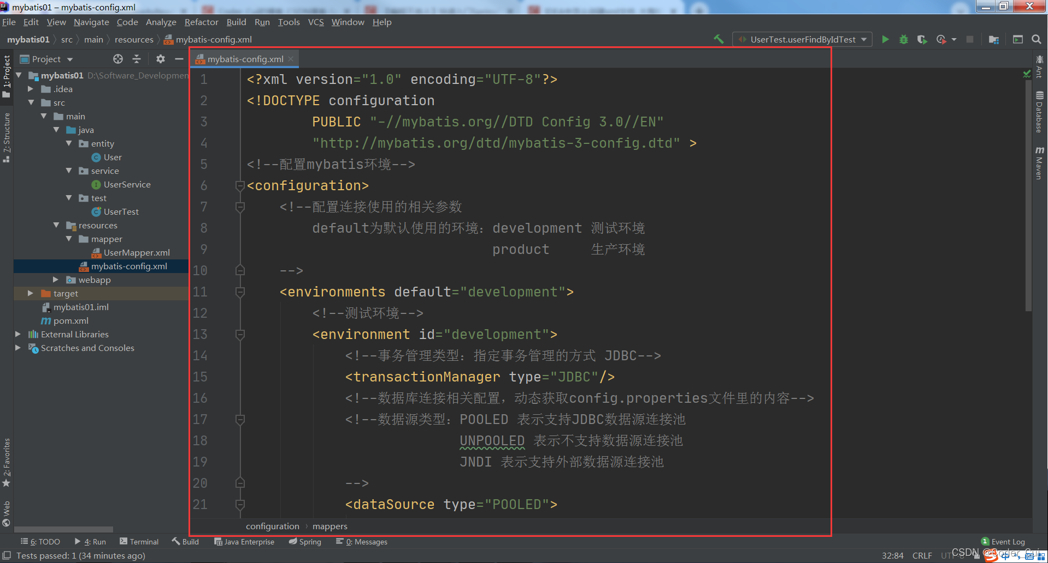
模板代码：

<?xml version="1.0" encoding="UTF-8"?>
<!DOCTYPE mapper
PUBLIC "-//mybatis.org//DTD Mapper 3.0//EN"
"http://mybatis.org/dtd/mybatis-3-mapper.dtd" >
<!--
mapper为映射的根节点，用来管理DAO接口
namespace指定DAO接口的完整类名，表示mapper配置文件管理哪个DAO接口(包.接口名)
mybatis会依据这个接口动态创建一个实现类去实现这个接口，而这个实现类是一个Mapper对象
-->
<mapper namespace="包名.类名">
<!--
id = "接口中的方法名"
parameterType = "接口中传入方法的参数类型"
resultType = "返回实体类对象：包.类名" 处理结果集 自动封装
注意:sql语句后不要出现";"号
查询：select标签
增加：insert标签
修改：update标签
删除：delete标签
-->
​
</mapper>

创建方式：
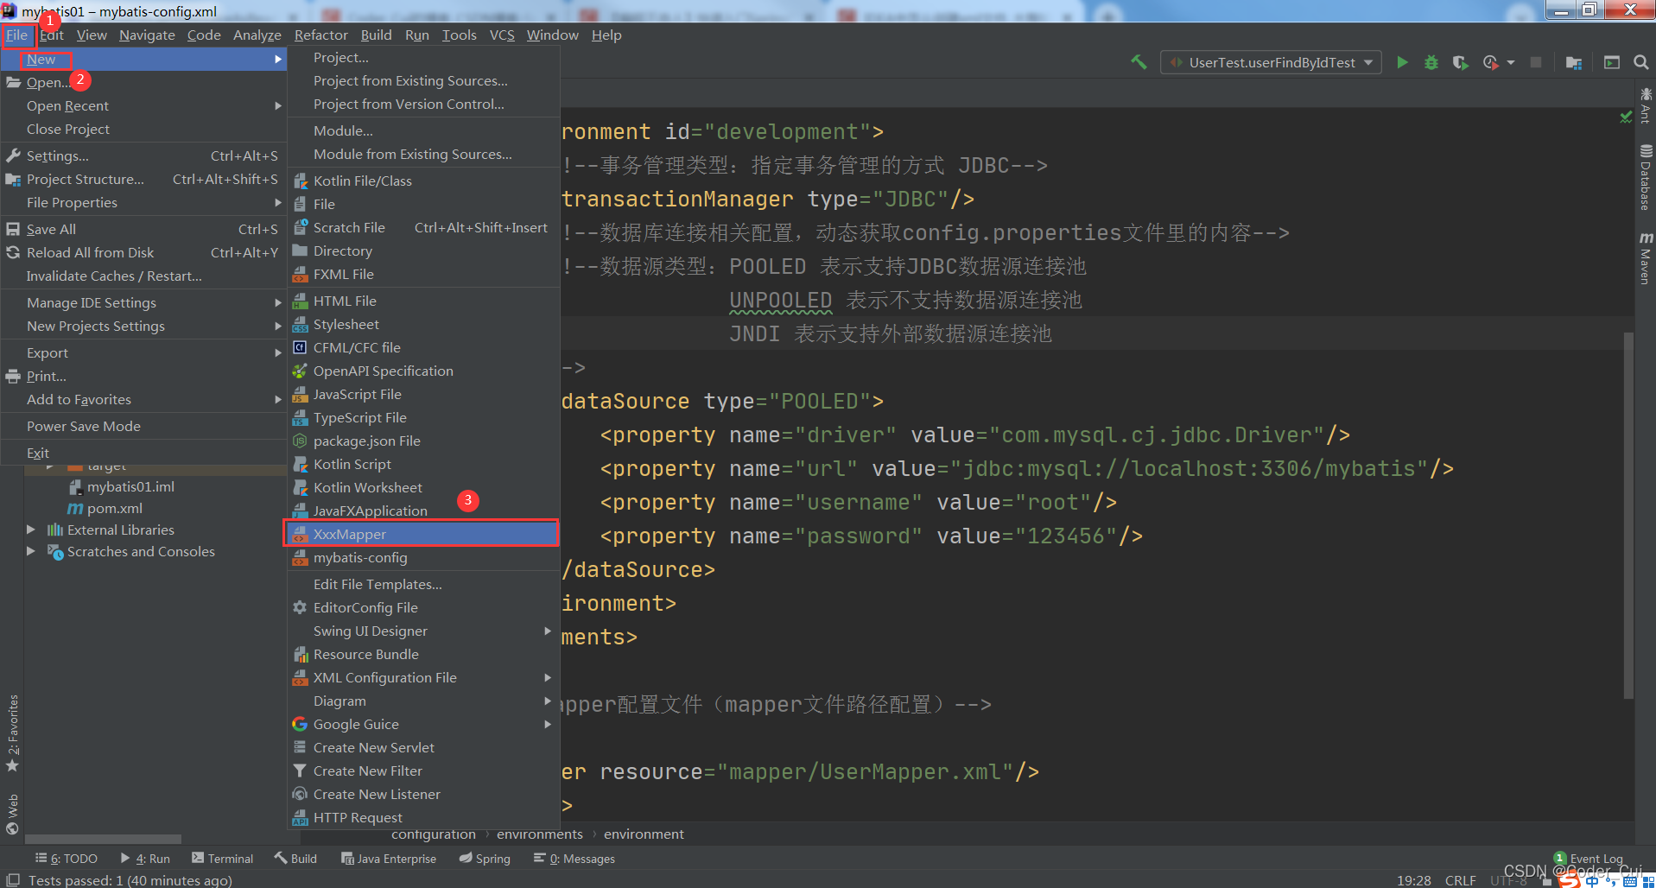
创建效果：
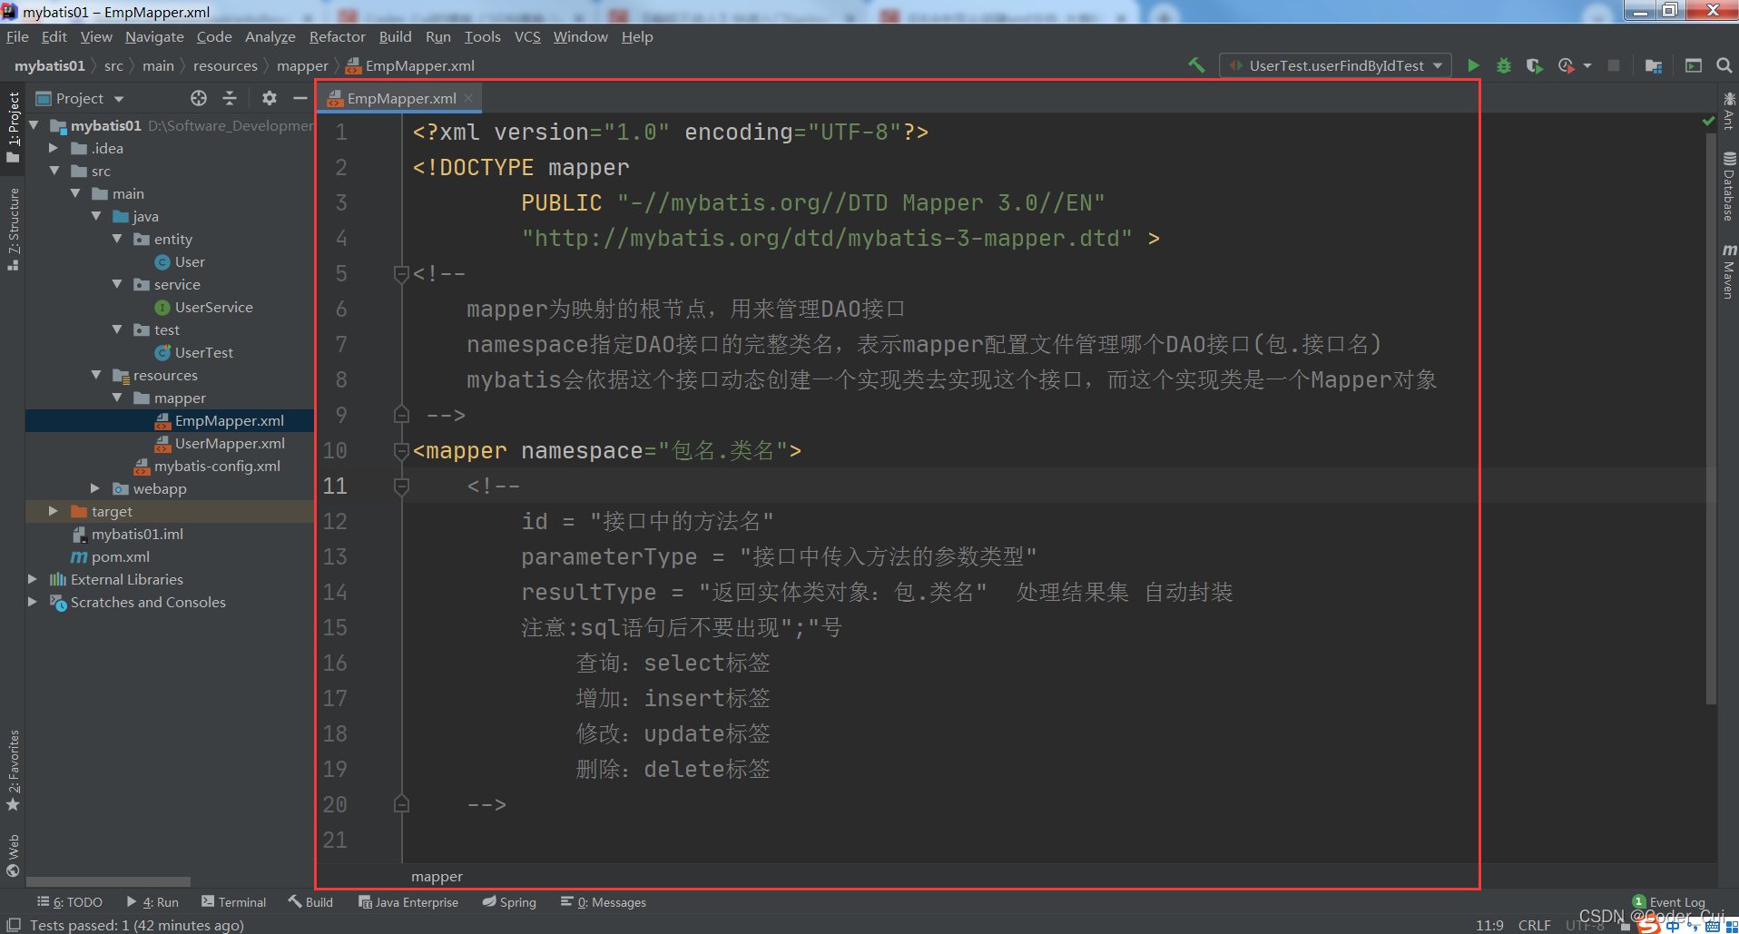

3. 如何在IDEA中快速创建xml文件（含applicationContext.xml）
IDEA中快速创建xml文件（含mybatis-config.xml、XxxMapeer.xml）
参考链接：IDEA中怎么创建xml文件_大海知天空的博客-CSDN博客_idea如何创建xml文件
1.File---Settings---Editor---File and Code Templates---Files

2.点击Files下面的“+”，新建一个文件命名为applicationContext，后缀名为xml，添加下面代码后，勾选Enable Live Templates，依次点击Apply、OK，完成设置

<?xml version="1.0" encoding="UTF-8"?>
<beans xmlns="http://www.springframework.org/schema/beans"
xmlns:xsi="http://www.w3.org/2001/XMLSchema-instance"
xsi:schemaLocation="http://www.springframework.org/schema/beans
http://www.springframework.org/schema/beans/spring-beans.xsd">

<!-- 将指定类配置给Spring，让Spring创建HelloSpring对象的实例 -->
<bean id="helloSpring" class="com.itheima.HelloSpring">
<!--为userName属性赋值-->
<property name="userName" value="张三"></property>
</bean>

</beans>

4.IDEA中war包与war exploded包的区别
IDEA中war包与war exploded包的区别以及热部署时没有Update classes and resources
当遇到IDEA部署Tomcat的时候，发现“On Update Action”和“On frame deactivation”里面没有之前的“Update classes and resources”，只有“Hot Swap classes”。如图所示：
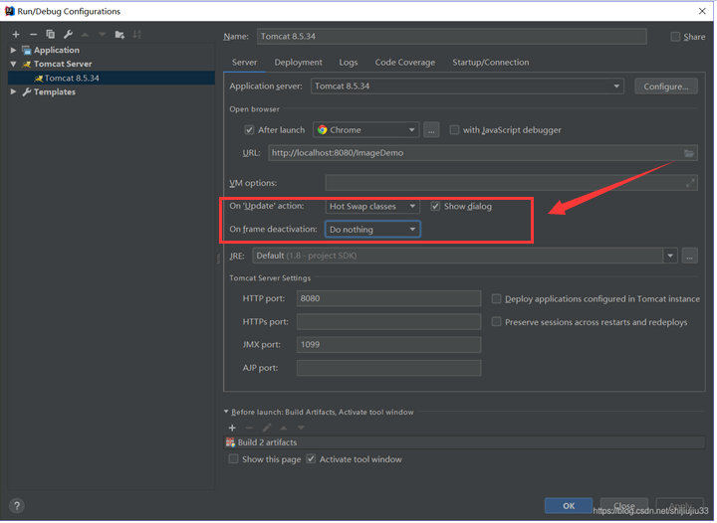
这是因为你在部署tomcat的时候Deployment选择了war包，而不是之前的war exploded包
那这两个包有什么区别呢？
【1】war包是自己打包生成的，默认是一个已经完成准备部署发布的项目；
【2】war exploded包是IDEA在工程创建的时候就自动生成的，是给用户放在服务器上调试用的，并不是一个完成的准备发布的项目。
所以当我们在tomcat的Deployment里面部署的是war包的话，就没有“Update classes and resources”，只有部署war exploded包的时候才会出现“Update classes and resources”。如图所示：
